FICHA TÉCNICA
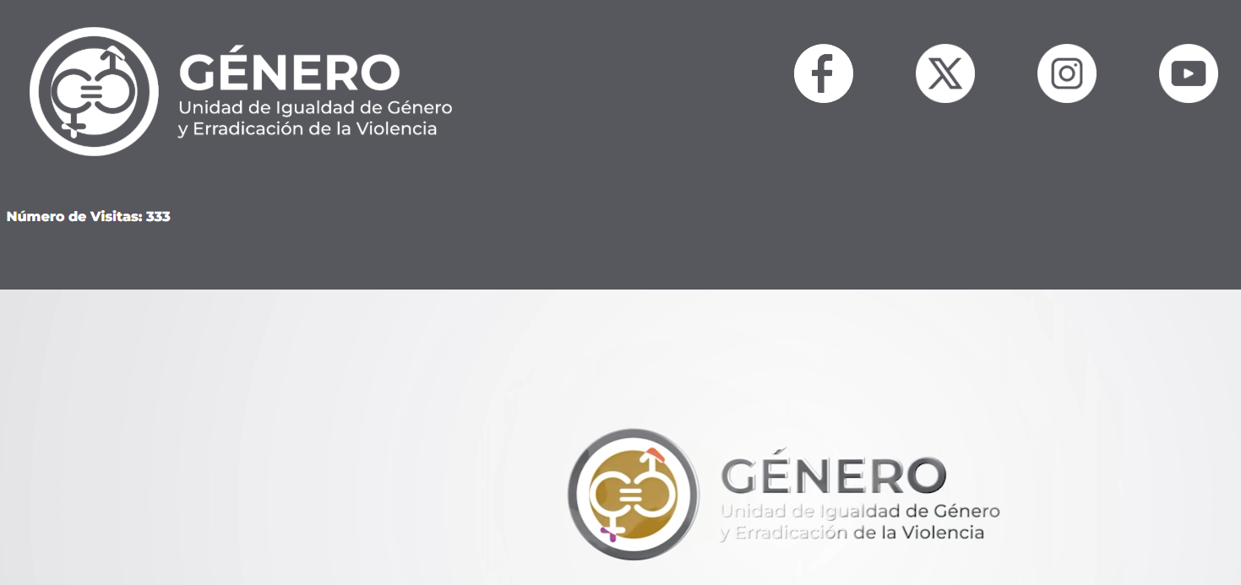 | Nombre de la práctica:  Micrositio de la Unidad de Igualdad de Género
Nombre del Sujeto Obligado
Tribunal Electoral del Estado de México
Área responsable de la práctica
Unidad de Igualdad de Género y Erradicación de la Violencia
Disponible para su consulta en:
https://teemmx.org.mx/micrositio_genero/index.php
 | Periodo: Vigente | Alcance: Estatal
 | Lugar: Estado de México | Puntuación total: 100

¿Qué es y cómo funciona la práctica?
Es un micrositio de la Unidad de Igualdad de Género para la ciudadanía. El micrositio despliega diversos tipos de información sobre igualdad de género, derechos de las mujeres, asuntos jurisdiccionales en materia de género y campañas de prevención de violencia.
La persona usuaria puede seleccionar y consultar información de interés, visualizar numeralia, estadísticas y acceder a sitios vinculados relacionados con la temática.
Objetivo:  Allegar información pública en formatos accesibles y de datos abiertos, mediante medios electrónicos como infografías, videos, estadística, numeralia, cápsulas informativas y campañas de difusión, para que la ciudadanía conozca:  - La política transversal con perspectiva de género en la entidad.  - Asuntos jurisdiccionales en materia de género abordados por el Tribunal.  - Derechos humanos de las mujeres y la normatividad aplicable.  - Campañas de igualdad de género y prevención de la violencia.  - El respeto a los derechos humanos y laborales de las personas servidoras públicas. | ¿Por qué se desarrolló?  Surge para fortalecer las acciones que lleva a cabo este órgano jurisdiccional, encaminadas a facilitar el acceso a la información relacionada con asuntos jurisdiccionales en los que el Tribunal Electoral aborde temas de género; asimismo, fomentar el ejercicio de los derechos humanos de las mujeres y el respecto a la a igualdad de trato y oportunidades entre mujeres y hombres, así como a la identificación y prevención del hostigamiento sexual, acoso sexual y la violencia en todos sus tipos y modalidades.
Observaciones:
Derivado de la información remitida, se advierte que cuenta con los elementos suficientes para considerarse una Práctica de Transparencia Proactiva, al apreciarse los atributos de calidad de la información, la contabilización de consultas, la participación ciudadana, los efectos positivos y los medios alternos de difusión de la información.

EVALUACIÓN
CRITERIOS A EVALUAR | PUNTOS | COMENTARIOS | EVIDENCIA
1. Calidad de la información (0 a 4)
Accesible  Que esté presentada de tal manera que todas las personas puedan consultarla,  examinarla y utilizarla independientemente de sus capacidades técnicas, cognitivas o  físicas | 4 | La información puede ser consultada por todas las personas, en varios formatos de consulta, incluso, a través de medidas de accesibilidad. | 
Confiable  Que sea creíble y fidedigna y que proporcione elementos y/o datos que  permiten la identificación de su origen, fecha de generación, de emisión y difusión de la  misma | 4 | La información es fidedigna es comprobable en disposiciones normativas y documentos oficiales; asimismo, en ellos se establece el origen y fechas de emisión y publicación vigente y se ha difundido de manera reciente. | 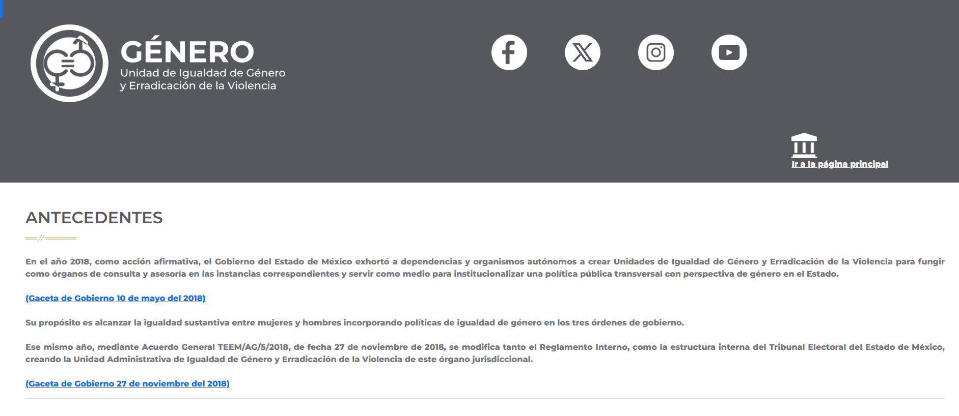
Comprensible  Que es sencilla, clara y entendible para cualquier persona | 4 | La información contenida en el sitio web es presentada en un lenguaje sencillo y fácil de entender. | 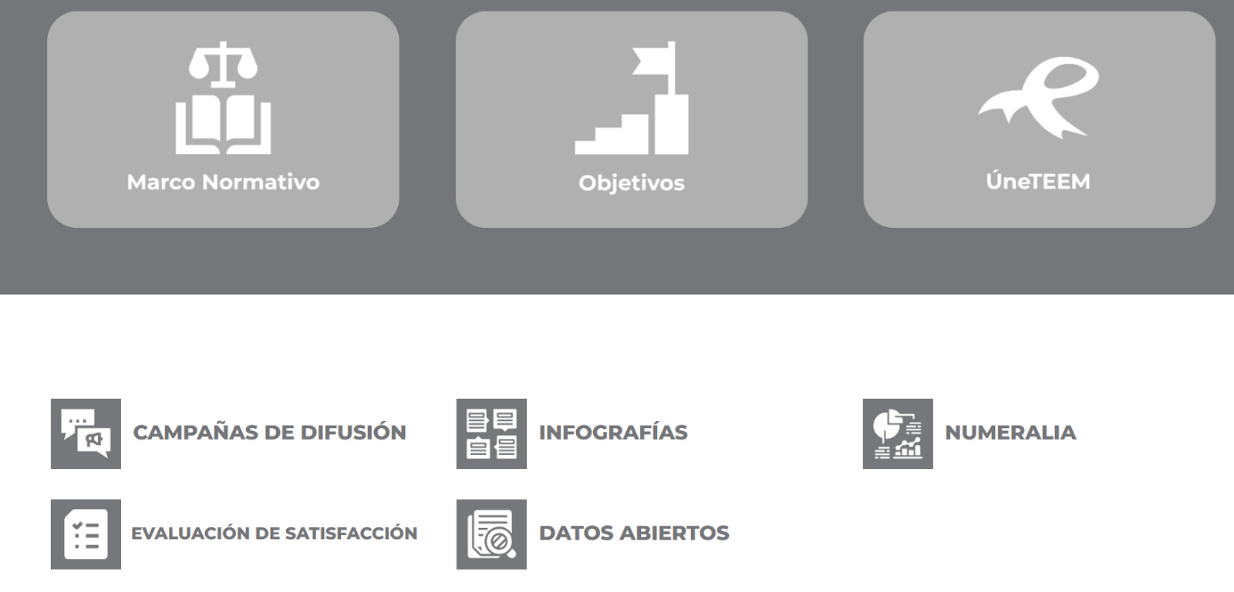
Oportuna  Que se publica a tiempo para preservar su valor y ser útil para la toma de  decisiones de las personas usuarias | 4 | La información contenida en el micrositio de la Unidad de Género es vigente y se actualiza de manera oportuna para la consulta ciudadana | 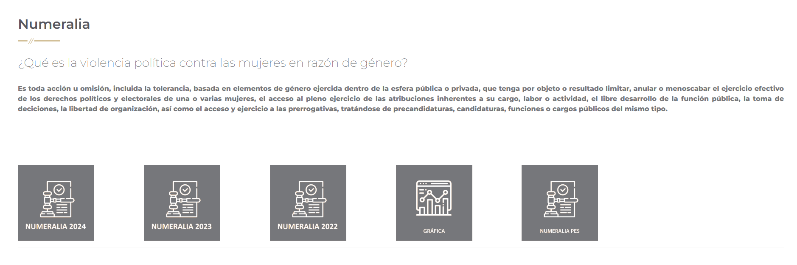
Veraz  Que sea exacta, refiera o manifieste siempre la verdad respecto de lo generado,  utilizado o publicitado por el Sujeto Obligado | 4 | Derivado de sus fuentes, la información contenida en el micrositio de la Unidad de Género es exacta y puntual | 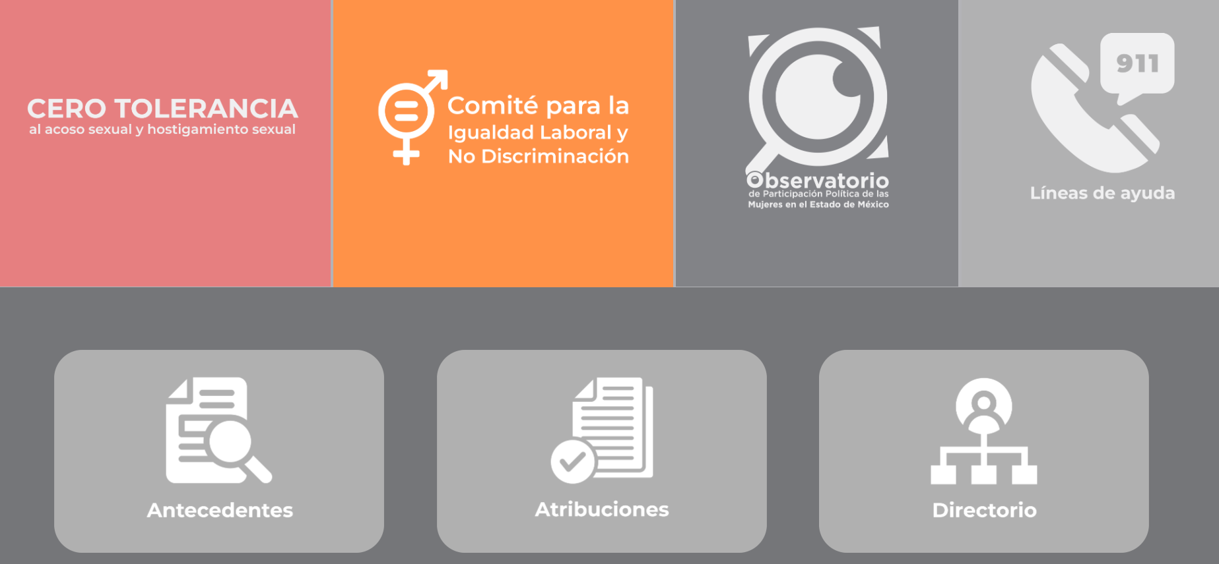
Congruente  Que mantiene relación y coherencia con otra información generada,  utilizada y/o publicada por el Sujeto Obligado | 4 | La información guarda congruencia con la información publicada en cumplimiento a las obligaciones en materia de transparencia de este órgano jurisdiccional, así como con la información generada en otras instituciones
Verificable  Que es posible comprobar la veracidad de la información, así como  examinar el método por el cual el Sujeto Obligado la generó | 4 | Permite constatar las fuentes que dan origen a la difusión de información.
Completa  Que proporcione todos los datos, aspectos, partes o referentes necesarios  para ser global respecto del quehacer del Sujeto Obligado | 4 | Proporciona todos los datos, aspectos, partes o referentes necesarios respecto de la igualdad de género y erradicación de la violencia | 
Actual  Que es la última versión de la información y es resultado de la adición,  modificación o generación de datos a partir de las acciones y actividades del Sujeto Obligado | 4 | Se difunde las últimas versiones y actualizaciones derivadas de las acciones y actividades institucionales | 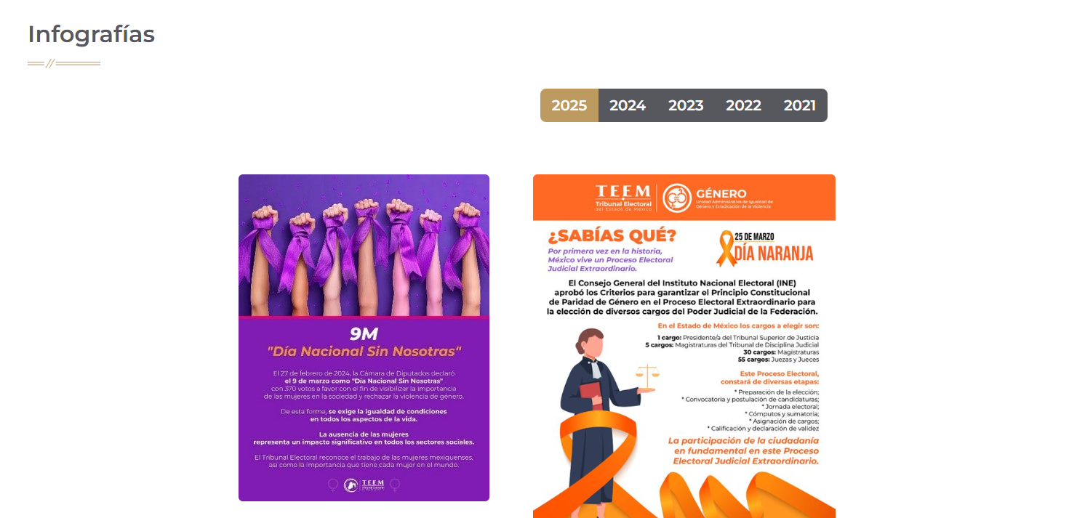
Datos abiertos | 4 | La información contenida en el micrositio de la Unidad de Género puede ser consultada por todas las personas, en varios formatos de consulta (Word, PDF, txt), incluyendo medios visuales y auditivos, incluso, a través de medidas de accesibilidad | 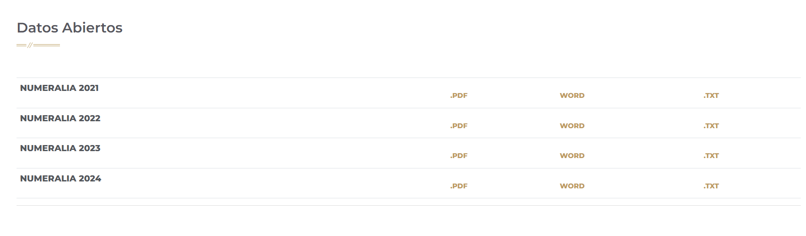
2. Contabilización de consultas o reutilización de la información en medios de difusión (0 a 10)
Existencia de mecanismos de registro de consultas y/o reutilización de información | 10 | Cuenta con contador de visitas. | 
Aprovechamiento del registro de consultas y/o reutilización de la información publicada | 10 | Permite generar estadística, así como analizar mecanismos que permitan obtener un mayor impacto y cobertura en la población objetivo | 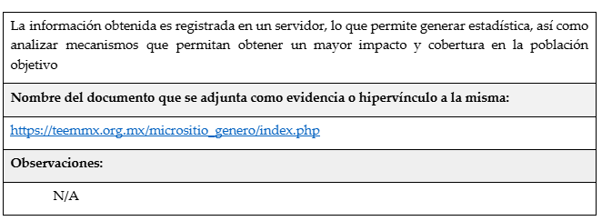  Información extraída del formulario enviado por el sujeto obligado.
3. La participación ciudadana efectiva e informada en el proceso de publicación y difusión de información proactiva (0 a 10)
La implementación de mecanismos de participación ciudadana, como encuestas, estudios de opinión, o cualquier otro ejercicio que derive en la aplicación de algún instrumento o herramienta que posibilite la apertura de las instituciones públicas hacia la participación efectiva de la población que haga uso de la información publicada de manera proactiva | 10 | Cuenta con encuesta de satisfacción de la información . | 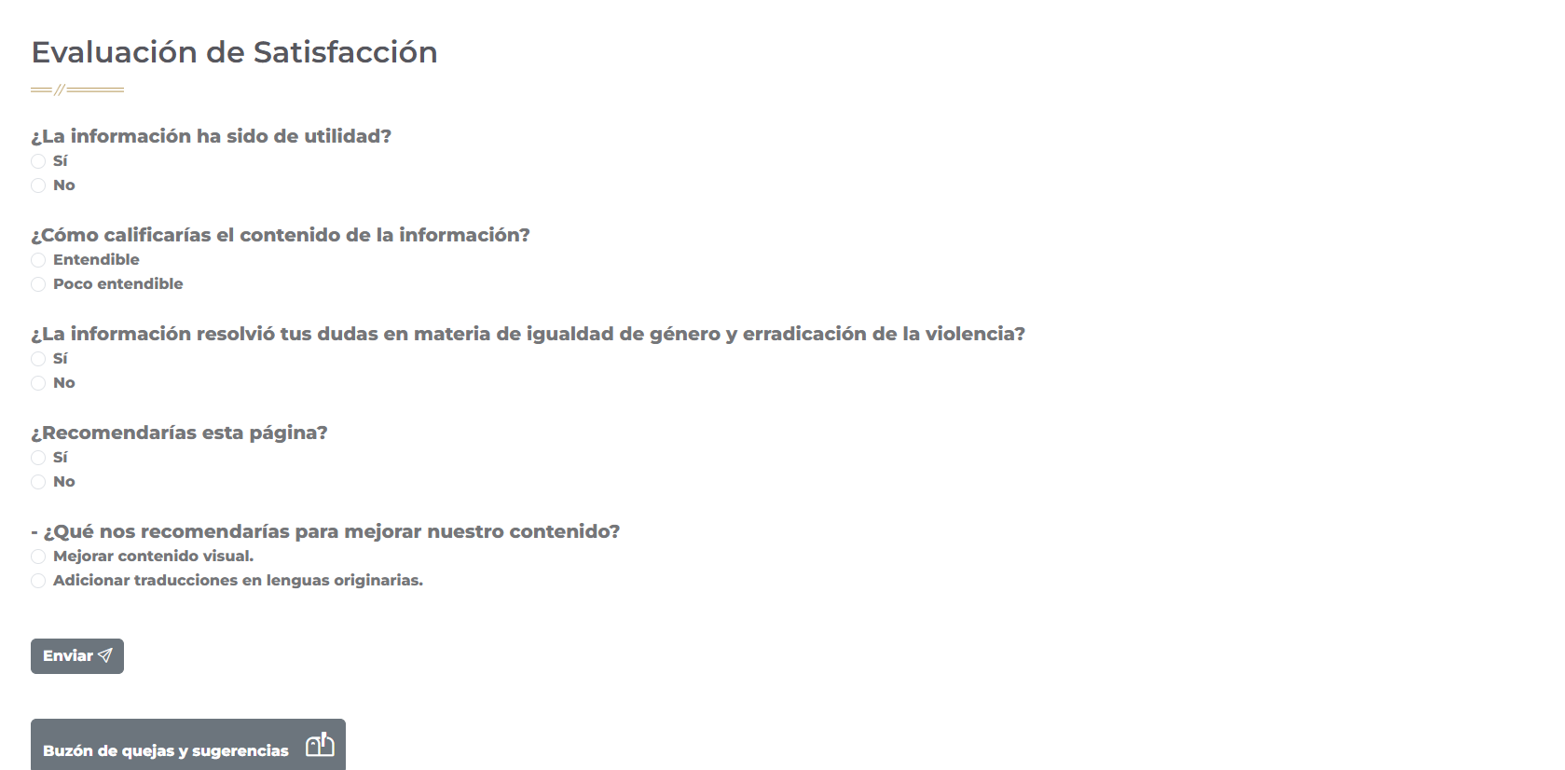
El aprovechamiento de los mecanismos de participación ciudadana para la mejora de la publicación y difusión de información proactiva. | 10 | Cuenta con un buzón de quejas y sugerencias que busca tener un mayor impacto y cobertura en la población objetivo, así como mejorar la atención por parte de este sujeto obligado. | 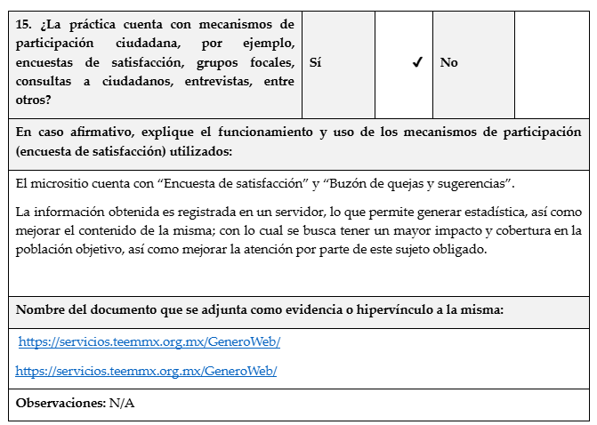  Información extraída del formulario enviado por el sujeto obligado.
4. Efectos positivos generados a partir de la información difundida en el marco de la política de TP (0 a 10)
El diseño e implementación de mecanismos de evaluación de la política de transparencia proactiva por parte de cada Sujeto Obligad | 10 | - Disminución de la asimetría de la información relativa a fomentar el ejercicio de los derechos humanos de las mujeres.  - Facilitar el acceso a la información relacionada con asuntos jurisdiccionales en los que el Tribunal aborde temas de género.  - Promover la prevención y erradicación de la violencia.  - Contacto inmediato para informar sobre campañas en materia de igualdad de género, así como de prevención de la violencia. | 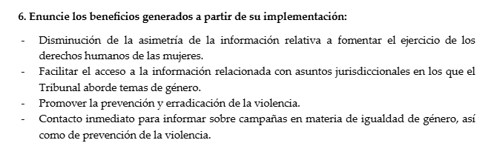  Información extraída del formulario enviado por el sujeto obligado.
5. La difusión de la información proactiva en medios distintos al internet (0 a 10)
Utilización e implementación de medios alternativos de divulgación de la información proactiva, como radiodifusión, televisión, medios impresos, lonas, perifoneo, pláticas informativas, asesorías, volantes, sistemas de comunicación para personas con discapacidad y otras herramientas específicas dirigidas a grupos con dificultades de uso y acceso a tecnologías de la información. | 10 | Se ha difundido a través de medios impresos y redes sociales. | 